一○四學年度第一學期生活第三冊第一次成績考查（第一主題～第三主題）

A
國小 年 班 座號 姓名

一、對的畫○，錯的打×：每題4分，共40分
( )⒈向同學介紹家人特徵時，只能介紹家人的髮型。
( )⒉為了和家人能和樂相處，弟弟向我借玩具時，我不要借給他。
( )⒊可以利用模仿的方式介紹家人的特徵。
( )⒋因為家人關心我，所以會常常提醒我很多需要注意的事情。
( )⒌表演影子戲時，一定要加入配樂才好看。
( )⒍利用手勢做出影子造形時，可以用手掌開閉，表現出老鷹飛翔的樣子。
( )⒎光線愈弱，產生的影子會愈清楚。
( )⒏所有的玩具都需要電池才可以玩，如玩具車、竹蜻蜓。
( )⒐每一種玩具的玩法不一定相同。
( )⒑透過觀察，可以發現各種玩具具有不同的特性。
二、選擇題：每題4分，共24分
( )⒈ 家人的哪一種習慣不可以學習？（①吸菸②運動③閱讀）。
( )⒉ 畫出家庭生活時，下列哪一件事情不適合畫下來？（①和家人吃晚飯②上課的情形③和爸爸去運動）。
( )⒊ 下列哪一種情況下的影子最清楚？（①晴天的陽光下②陰暗的地下室③沒有燈光的教室裡）。
( )⒋ 觀賞同學演出影子戲時，下列哪一種做法是正確的？（①和同學聊天②吃零食③仔細觀賞）。
( )⒌ 和同學玩遊戲時，哪一種做法是正確的？（①不服輸、發脾氣②遵守遊戲規則③故意弄壞別人玩具）。
( )⒍ 利用旋轉的特性，可以讓下列哪一種玩具動起來呢？（①電動玩具②戰鬥卡片③溜溜球）。
三、和家人意見不合時，應該怎麼做才能解決問題呢？請在□中打✓，不能的打✕：每格2分，共12分
①大吵大鬧

②聽父母的話
④不理對方

③和家人溝通
⑥堅持己見
⑤表達想法
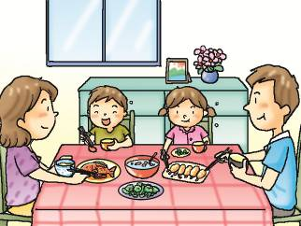
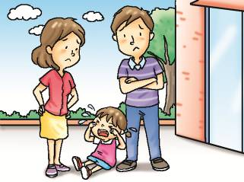

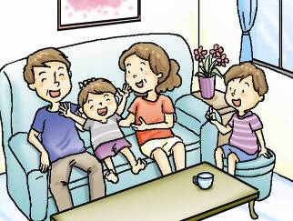
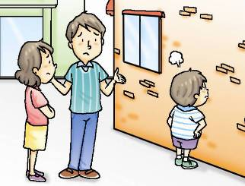

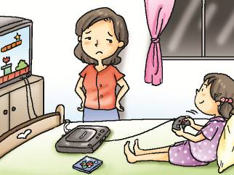
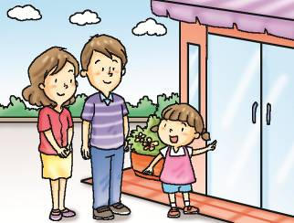

四、下列各種手勢的影子分別會是什麼樣子？請畫線連起來：每答2分，共6分


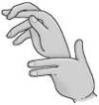
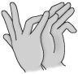


①
②
③
● ● ●
ㄅ.
ㄆ.
ㄇ.
● ● ●

五、想和同學們一起玩玩具時，應該怎麼做才有禮貌？請在( )裡打✓，不是的打✕：每題1分，共6分
( )⒈先詢問對方願不願意借給我。
( )⒉直接從他手中拿走。
( )⒊和同學交換玩具玩。
( )⒋會愛惜同學的玩具。
( )⒌沒有問同學就直接把同學的玩具帶回家。
( )⒍歸還同學的玩具時會說謝謝。
六、下列各種對待玩具的態度哪些是對的？請在□中打✓，錯誤的打✕：每格2分，共12分
①任意放置
②分類收拾
④和同學交換玩
③隨意破壞
⑥修理壞的玩具
⑤定時清洗
